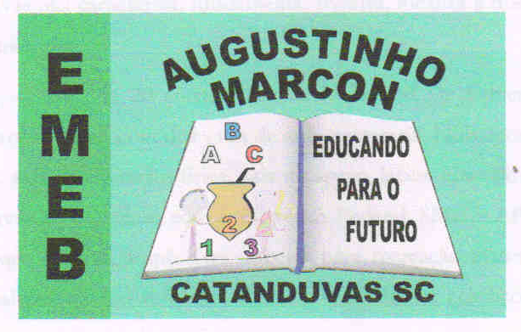 Escola Municipal de Educação Básica Augustinho Marcon
Catanduvas(SC), junho de 2020.
Diretora: Tatiana M. B. Menegat.
Assessora Técnica-Pedagógica: Maristela Apª. B. Baraúna.
Assessora Técnica-Administrativa: Margarete P. Dutra.
Professor: Rafael Munaretto.
Disciplina: Educação física.

Atividades de Educação Física da Sequência Didática de Junho/Julho - 08 a 12/06 - 4° Anos.

Senhores pais ou responsáveis, a atividade desta semana não é avaliativa, e por isso não é necessário que seja enviado fotos ou vídeos, mas caso queiram podem enviar no whatsApp. Obrigado.

Atividade 02 – Vassourobol

Materiais para a atividade:
- Duas pessoas;
- Duas vassouras;
- Dois baldes e
- Uma bola pequena (pouco maior que uma laranja pode ser feita de meia ou papel).
Desenvolvimento da atividade:
Vamos colocar os baldes deitados no chão para servirem de gols (lados opostos). O jogo consiste em fazer o gol no balde que esta deitado no chão, utilizando as vassouras e o adversário tentando impedir. O jogo pode ser feito em um tempo de 10 minutos, quem fizer mais gols é o vencedor.

Regra do jogo: Para o jogo não podemos encostar com os pés na bola, se encostar a bola passa para o adversário, não pode erguer a vassoura mais que a altura da cintura.

